Проект ЕАТ «Березка»
Государственный контракт №
ИКЗ 261860201753586020100100110000000244
г. Сургут «_____»_______2026 г.

______________, именуемый в дальнейшем «Исполнитель», в лице________, действующего на основании _________, с одной стороны, и федеральное казенное учреждение «Исправительная колония
№ 11 Управления Федеральной службы исполнения наказаний по Ханты-Мансийскому автономному округу – Югре», выступающее от имени Российской Федерации, именуемое в дальнейшем «Заказчик», в лице ________, действующего на основании __________, с другой стороны, совместно именуемые «Стороны», а по отдельности – Сторона, в соответствии с п.4 ч.1 ст.93 Федерального закона от 05.04.2013 № 44-ФЗ «О контрактной системе в сфере закупок товаров, работ, услуг для обеспечения государственных и муниципальных нужд», заключили настоящий Государственный контракт (далее – Контракт) о нижеследующем:

- ПРЕДМЕТ КОНТРАКТА
1.1. По настоящему государственному контракту Исполнитель обязуется оказать услуги по изготовлению и печати баннера, согласно макетам (Приложение №2) (далее также – услуга) в соответствии с Техническим заданием (Приложением № 1 к Государственному контракту) являющимся неотъемлемой частью настоящего Контракта, а Заказчик обязуется оплатить оказанные надлежащим качеством услуги.
1.2 Срок оказания услуг – с момента заключения государственного контракта в течение 10 календарных дней.

2. ЦЕНА КОНТРАКТА И ПОРЯДОК РАСЧЁТОВ
- Цена настоящего контракта составляет ________(с НДС/без НДС), включает в себя стоимость услуг, а также все расходы (затраты) Исполнителя, связанные с исполнением обязательств по контракту, в том числе уплату налогов, сборов, установленных действующим законодательством, иных обязательных и добровольных платежей. Цена контракта является твердой и определяется на весь срок исполнения контракта, за исключением случаев изменения цены, допускаемых действующим законодательством.
- Оплата по Контракту производится в рублях Российской Федерации в безналичном порядке в форме платежных поручений, путем перечисления Заказчиком выделенных из федерального бюджета денежных средств на расчетный счет Исполнителя не позднее 7 (семи) рабочих дней за фактически оказанные услуги с даты подписания Сторонами Акта приемки товаров, работ, услуг
(ф. 0510452) (далее – акт приемки услуг), Приложение № 3 к Контракту, на основании выставленного Исполнителем счета/счета-фактуры.
- Настоящий государственный контракт финансируется за счет средств федерального бюджета в пределах лимитов бюджетных обязательств на 2026 год.
- Датой оплаты считается дата принятия финансовой организацией платежного документа для перечисления денежных средств Исполнителю.
- В случае изменения банковских реквизитов Исполнитель обязан в течение 3 (трех) рабочих дней в письменной форме сообщить об этом Заказчику с указанием новых банковских реквизитов. В противном случае все риски, связанные с перечислением Заказчиком денежных средств по указанным в Контракте банковским реквизитам Исполнителя, несет Исполнитель.
- Заказчик вправе произвести оплату за вычетом неустойки (пени, штрафов), подлежащей уплате Исполнителем в соответствии с условиями настоящего контракта. В этом случае требование об уплате неустойки в соответствии с условиями настоящего контракта Исполнителю не направляется.

3. ПРАВА И ОБЯЗАННОСТИ СТОРОН
3.1. Исполнитель обязуется:
3.1.1. Своевременно и надлежащим образом исполнять обязательства в соответствии с условиями настоящего Контракта.
3.1.2. Выдавать Заказчику после оказания услуг с оформлением результатов в соответствии с нормативными правовыми актами и нормативными документами в области обеспечения единства измерений и финансовых документов (актов об оказании услуг, счетов-фактур). Выставлять счета-фактуры по форме и в сроки, установленные действующим законодательством РФ.
3.1.3. Обеспечить устранение недостатков, выявленных при приемке Заказчиком услуг, за свой счет.
3.1.4. Обязуется передать Заказчику результат оказанных услуг, указанный в Техническом задании (Приложение № 1).
3.1.5. Обязуется оказать услугу в сроки, согласно условиям настоящего Контракта.
3.2. Исполнитель вправе:
3.1.1.Требовать своевременного подписания Заказчиком акта(ов) об оказании услуг по Контракту.
3.1.2.Требовать своевременной оплаты оказанных услуг в соответствии с условиями договора.
3.1.3.Требовать уплаты неустоек (штрафов, пеней) в случае просрочки исполнения Заказчиком обязательств, предусмотренных Контрактом, а также в иных случаях ненадлежащего исполнения государственным Заказчиком обязательств, предусмотренных Контрактом.
3.1.4.Запрашивать у Заказчика разъяснения и уточнения относительно оказания услуг в рамках Контракта.
3.1.5.Получать от Заказчика содействие при оказании услуг в соответствии с условиями Контракта.
3.1.6. Пользоваться иными правами, установленными Контрактом и законодательством Российской Федерации.
3.3.Заказчик обязуется:
3.3.1.Принять оказанные услуги.
3.3.2. Осуществлять оплату по настоящему Контракту с учетом положений раздела 2 настоящего Контракта.
3.3.3.Своевременно принять надлежащим образом оказанные услуги в соответствии с Контрактом, включая проведение экспертизы оказанных услуг за свой счет, в соответствии с законодательством Российской Федерации.
3.3.4. Исполнять иные обязанности, предусмотренные законодательством Российской Федерации и условиями Контракта.
3.4. Заказчик вправе:
3.4.1 Требовать от Исполнителя надлежащего исполнения обязательств в соответствии с Контрактом, а также требовать своевременного устранения выявленных недостатков.
3.4.2.Принять услуги в соответствии с установленным в Контракта порядком, в случае досрочного исполнения Исполнителем обязательств по Контракту.
3.4.3.Запрашивать у Исполнителя информацию о ходе оказываемых услуг.
3.4.4.Отказаться от приемки результата услуг в случаях, предусмотренных Контрактом и законодательством Российской Федерации, в том числе в случае обнаружения неустранимых недостатков.
3.4.5. Осуществлять контроль за объемом и сроками оказания услуг.
3.4.6.Пользоваться иными правами, установленными Контрактом и законодательством Российской Федерации.

4. ПОРЯДОК СДАЧИ-ПРИЕМКИ ОКАЗАННЫХ УСЛУГ
4.1. После завершения оказания услуг, предусмотренных Контрактом, Исполнитель письменно уведомляет Заказчика о факте завершения оказания услуг.
4.2. Не позднее рабочего дня, следующего за днем получения Заказчиком уведомления, указанного в п. 4.1 Контракта, Исполнитель предоставляет Заказчику комплект отчетной документации и Акт сдачи-приемки оказанных услуг (ф. 0510452), подписанный Исполнителем в 2 (двух) экземплярах.
4.3. Не позднее 2-х (двух) дней после получения от Исполнителя документов, указанных в п. 4.2 Контракта, Заказчик рассматривает результаты и осуществляет приемку оказанных услуг по настоящему Контракту на предмет соответствия их объема, качества требованиям, изложенным в настоящем Контракте и Техническом задании (Приложение № 1), направляет Исполнителю подписанный Заказчиком 1 (один) экземпляр Акта сдачи-приемки услуг, либо запрос о предоставлении разъяснений касательно оказанных услуг, или мотивированный отказ от принятия результатов оказанных услуг, или акт с перечнем выявленных недостатков, необходимых доработок и сроком их устранения. В случае отказа Заказчика от принятия результатов оказанных услуг в связи с необходимостью устранения недостатков и/или доработки результатов услуг, Исполнитель обязуется в срок, установленный в акте, составленном Заказчиком, устранить указанные недостатки/произвести доработки за свой счет.
4.4. Для проверки соответствия качества оказанных Исполнителем услуг требованиям, установленным настоящим Контрактом, Заказчик вправе привлекать независимых экспертов.
4.5. В случае получения от Заказчика запроса о предоставлении разъяснений касательно оказанных услуг, или мотивированного отказа от принятия результатов оказанных услуг, или акта с перечнем выявленных недостатков, необходимых доработок и сроком их устранения, Исполнитель в течение 3 (трех) рабочих дней обязан представить Заказчику запрашиваемые разъяснения в отношении оказанных услуг, или в срок, установленный в указанном акте, содержащем перечень выявленных недостатков и необходимых доработок, устранить полученные от Заказчика замечания/недостатки/произвести доработки и передать Заказчику приведенный в соответствие с предъявленными требованиями/замечаниями комплект отчетной документации, отчет об устранении недостатков, выполнении необходимых доработок, а также повторный подписанный Исполнителем Акт сдачи-приемки услуг в 2 (двух) экземплярах для принятия Заказчиком оказанных услуг.
4.6. В случае, если по результатам рассмотрения отчета, содержащего выявленные недостатки и необходимые доработки Заказчиком будет принято решение об устранении Исполнителем недостатков/выполнении доработок в надлежащем порядке и в установленные сроки, а также в случае отсутствия у Заказчика запросов касательно предоставления разъяснений в отношении оказанных услуг Заказчик принимает оказанные услуги и подписывает 2 (два) экземпляра акта сдачи-приемки услуг, один из которых направляет Исполнителю.

5. ОТВЕТСТВЕННОСТЬ СТОРОН
5.1. Стороны несут ответственность за невыполнение или ненадлежащее выполнение условий настоящего Контракта в соответствии с законодательством Российской Федерации.
5.2. В случае просрочки исполнения Заказчиком обязательств, предусмотренных Контрактом, а также в иных случаях неисполнения или ненадлежащего исполнения Заказчиком обязательств, предусмотренных Контрактом, Исполнитель вправе потребовать уплаты неустоек (штрафов, пеней).
5.2.1. Пеня начисляется за каждый день просрочки исполнения Заказчиком обязательства, предусмотренного Контрактом, начиная со дня, следующего после дня истечения установленного Контрактом срока исполнения обязательства. Такая пеня устанавливается Контрактом в размере одной трехсотой действующей на дату уплаты пеней ключевой ставки Центрального банка Российской Федерации от не уплаченной в срок суммы.
5.2.2. Штрафы начисляются за ненадлежащее исполнение Заказчиком обязательств, предусмотренных Контрактом, за исключением просрочки исполнения обязательств, предусмотренных Контрактом.
За каждый факт неисполнения Заказчиком обязательств, предусмотренных Контрактом, за исключением просрочки исполнения обязательств, предусмотренных Контрактом, размер штрафа устанавливается в порядке, установленном постановлением Правительства Российской Федерации от 30.08.2017 № 1042 «Об утверждении Правил определения размера штрафа, начисляемого в случае ненадлежащего исполнения Заказчиком, неисполнения или ненадлежащего исполнения Исполнителем (подрядчиком, поставщиком) обязательств, предусмотренных контрактом (за исключением просрочки исполнения обязательств заказчиком, поставщиком (подрядчиком, исполнителем), о внесении изменений в постановление Правительства Российской Федерации от 15 мая 2017 г. N 570 и признании утратившим силу постановления Правительства Российской Федерации от 25 ноября 2013 г. N 1063» (далее – постановление Правительства Российской Федерации от 30.08.2017 № 1042) в размере 1000 (одной тысячи) рублей 00 копеек.
5.2.3. Общая сумма начисленных штрафов за ненадлежащее исполнение Заказчиком обязательств, предусмотренных Контрактом, не может превышать цену Контракта.
5.3. В случае просрочки исполнения Исполнителем обязательств (в том числе гарантийного обязательства), предусмотренных Контрактом, а также в иных случаях неисполнения или ненадлежащего исполнения Исполнителем обязательств, предусмотренных Контрактом, Заказчик направляет Исполнителю требование об уплате неустоек (штрафов, пеней).
5.3.1. Пеня начисляется за каждый день просрочки исполнения Исполнителем обязательства, предусмотренного Контрактом, начиная со дня, следующего после дня истечения установленного Контрактом срока исполнения обязательства, и устанавливается Контрактом в размере одной трехсотой действующей на дату уплаты пени ключевой ставки Центрального банка Российской Федерации от цены Контракта, уменьшенной на сумму, пропорциональную объему обязательств, предусмотренных Контрактом и фактически исполненных Исполнителем, за исключением случаев, если законодательством Российской Федерации установлен иной порядок начисления пени.
5.3.2. Штрафы начисляются в порядке, предусмотренном Постановлением Правительства Российской Федерации от 30.08.2017 № 1042. За каждый факт неисполнения или ненадлежащего исполнения Исполнителем (подрядчиком, поставщиком) обязательств, предусмотренных контрактом, за исключением просрочки исполнения обязательств (в том числе гарантийного обязательства), предусмотренных контрактом, размер штрафа устанавливается в следующем порядке
а) 10 процентов цены контракта (этапа) в случае, если цена контракта (этапа) не превышает 3 млн. рублей;
За каждый факт неисполнения или ненадлежащего исполнения Исполнителем обязательств, предусмотренных Контрактом, заключенным по результатам определения поставщика, в соответствии с пунктом 1 части 1 статьи 30 Федерального закона от 05.04.2013 г. №44-ФЗ "О контрактной системе в сфере закупок товаров, работ, услуг для обеспечения государственных и муниципальных нужд", за исключением просрочки исполнения обязательств (в том числе гарантийного обязательства), предусмотренных Контрактом, размер штрафа устанавливается в размере 1 % цены Контракта, но не более 5000 (Пяти тысяч) рублей 00 копеек и не менее 1000 (Одной тысячи) рублей 00 копеек.
б) за каждый факт неисполнения или ненадлежащего исполнения Исполнителем обязательства, предусмотренного Контрактом, которое не имеет стоимостного выражения, размер штрафа устанавливается в размере 1000 рублей 00 копеек.
5.3.3. Общая сумма начисленных штрафов за неисполнение или ненадлежащее исполнение Исполнителем обязательств, предусмотренных Контрактом, не может превышать цену Контракта.
5.4. Сторона освобождается от уплаты неустойки (штрафа, пени), если докажет, что неисполнение или ненадлежащее исполнение обязательства, предусмотренного Контрактом, произошло вследствие непреодолимой силы или по вине другой стороны.
5.5. Пени и штрафы уплачиваются перечислением денежных средств на расчетные счета Сторон, указанные в настоящем контракте, либо по реквизитам, указанным в соответствующем требовании (уведомлении). Срок для уплаты пеней и штрафов устанавливается в течение 10 (десяти) дней с момента получения Стороной соответствующего требования. Уплата пеней и штрафов не освобождает Стороны от исполнения своих обязательств в полном объеме, если иное не заявлено Стороной, чьи интересы были нарушены.
5.6. Реквизиты для оплаты неустойки (штрафа, пени): ИНН 8602017535 / КПП 860201001, Наименование банка/ТОФК: ОКЦ № 8 Уральского ГУ Банка России // УФК по Ханты-Мансийскому автономному округу – Югре, г. Ханты-Мансийск, БИК: 007162163, Получатель: УФК по Ханты-Мансийскому автономному округу – Югре (ФКУ ИК-11 УФСИН России по Ханты-Мансийскому автономному округу – Югре л/с 04871344140), Казначейский счет 03100643000000018700, Единый казначейский счет 40102810245370000007
6. РАЗРЕШЕНИЕ СПОРОВ И РАЗНОГЛАСИЙ
6.1 Стороны договорились об обязательном соблюдении досудебного претензионного порядка разрешения споров и разногласий.
6.2 Срок рассмотрения претензии и направления ответа по ней составляет 10 (десять) рабочих дней с момента ее получения Стороной.
6.3 Споры и разногласия, не урегулированные в претензионном порядке, подлежат рассмотрению в Арбитражном суде в порядке, предусмотренном действующим законодательством РФ.

7. ОБСТОЯТЕЛЬСТВА НЕПРЕОДОЛИМОЙ СИЛЫ
7.1 Ни одна из Сторон не несет ответственности перед другой Стороной за полное или частичное неисполнение или ненадлежащее исполнение обязательств по настоящему контракту, обусловленное действием обстоятельств непреодолимой силы и (или) их последствий, т.е. чрезвычайных и непредотвратимых при данных условиях обстоятельств, которые они не могли предвидеть и предусмотреть.
7.2 Срок исполнения обязательств переносится на период, в течение которого будут действовать такие обстоятельства и (или) их последствия.
7.3 Сторона, для которой создалась невозможность исполнения контрактных обязательств по независящим от нее причинам, должна в письменной форме направить уведомление другой Стороне о наступлении обстоятельств непреодолимой силы в течение 10 (десяти) рабочих дней. Уведомление, при наличии возможности, должно быть подтверждено документом соответствующего уполномоченного органа.
7.4 Неисполнение обязанности, предусмотренной п.7.3. настоящего контракта, лишает Сторону права ссылаться на указанные обстоятельства, за исключением случаев, когда Сторона не могла исполнить данную обязанность в силу этих же обстоятельств непреодолимой силы.
7.5 Если указанные в п.7.1. настоящего контракта обстоятельства и (или) их последствия не прекращаются в течение 2 (двух) месяцев, Стороны должны принять решение о возможности дальнейшего исполнения настоящего контракта, при этом любая из Сторон вправе отказаться от его дальнейшего исполнения, уведомив об этом другую Сторону в письменном виде. В случае одностороннего отказа от дальнейшего исполнения обязательств, Стороны обязаны возместить друг другу фактически понесенные расходы по исполнению настоящего контракта.

8. ПРОЧИЕ УСЛОВИЯ
8.1 Сумма, подлежащая уплате Заказчиком Исполнителю, подлежит уменьшению на размер налогов, сборов и иных обязательных платежей в бюджеты бюджетной системы Российской Федерации, связанных с оплатой контракта, если в соответствии с законодательством Российской Федерации о налогах и сборах такие налоги, сборы и иные обязательные платежи подлежат уплате в бюджеты бюджетной системы Российской Федерации Заказчиком (Управление Федерального казначейства по Тульской области (Межрегиональная инспекция Федеральной налоговой службы по управлению долгом , ИНН 7727406020, КПП 770801001, Номер банковского счета 03100643000000018500, Наименование банка: ОКЦ № 7
ГУ Банка России по ЦФО//УФК по Тульской области, г. Тула, БИК банка 017003983, Корреспондентский счет банка 40102810445370000059).
8.2 Изменение способа и (или) размера обеспечения исполнения контракта осуществляется в соответствии с положениями действующего законодательства.
8.3 Настоящий контракт, вступает в силу с даты его подписания обеими Сторонами, действует до 25.12.2026 (включая срок оплаты), а в части гарантийных обязательств – до их полного исполнения.
8.4 Стороны вправе отказаться от исполнения контракта в одностороннем порядке в соответствии с положениями частей 8 - 25 статьи 95 Федерального закона от 05.04.2013 № 44-ФЗ.
8.5 При изменении адресов, реквизитов, наименования, Стороны обязуются извещать друг друга в десятидневный срок. В противном случае, сообщения и документы, переданные по последнему адресу, считаются переданными надлежащим образом.
8.6 Действия Сторон, не урегулированные настоящим контрактом, должны осуществляться в соответствии с действующим законодательством Российской Федерации и обычаями.
8.7 Перечень приложений, являющихся неотъемлемой частью настоящего Контракта:
Приложение № 1 – Техническое задание;
Приложение № 2 – Макет;
Приложение № 3 – Акт приемки товаров, работ, услуг (ф. 0510452) (форма).

9. АДРЕСА, РЕКВИЗИТЫ И ПОДПИСИ СТОРОН
Заказчик | Наименование стороны | Исполнитель
Федеральное казенное учреждение «Исправительная колония № 11 Управления Федеральной службы исполнения наказаний по Ханты - Мансийскому автономному округу – Югре» | Полное наименование
ФКУ ИК-11 УФСИН России по Ханты-Мансийскому автономному округу – Югре | Сокращенное наименование
628422,Ханты-Мансийский автономный округ – Югра,  г. Сургут, ул. Трудовая, 2 | Юридический адрес
628422,Ханты-Мансийский автономный округ – Югра,  г. Сургут, ул. Трудовая, 2 | Фактический адрес
628422,Ханты-Мансийский автономный округ – Югра,  г. Сургут, ул. Трудовая, 2 | Почтовый адрес
8602017535 | ИНН
860201001 | КПП
015004950 | БИК ТОФК//БИК
ОКЦ №1 Сибирского ГУ Банка России//УФК по Новосибирской области г. Новосибирск (ФКУ ИК-11 УФСИН России по Ханты-Мансийскому автономному округу - Югре) | Наименование банка//ТОФК
40102810445370000043 | Единый Казначейский счет
03211643000000015116 | Казначейский счет
320 0305 4240690049 244 | КБК
- | Расчетный счет
- | к/с
03871344140 | Л/счет
08831249 | ОКПО
(3462) 22-44-67 | Телефоны
ik11@86.fsin.gov.ru | E-mail
 | Лицо, уполномоченное на заключение сделки
 | Подпись

Лист согласования

К проекту Государственного контракта на оказание услуг по изготовлению и печати баннера

НМЦК - 26 400,00 руб.

ЦК -

Экономия -

Служба (Должность) | Фамилия, инициалы | Подпись | Примечание
Ответственный за сопровождение и исполнение настоящего Государственного контракта
заместитель начальника учреждения

Ответственный отдел учреждения за сопровождение и исполнение настоящего Государственного контракта

Главная бухгалтерия

ОСБ УФСИН России по Ханты- Мансийскому автономному округу - Югре
Юридическая группа

Экономист

Приложение № 1
к государственному контракту
от « ___» _________ 2026 г.
№ _________

ТЕХНИЧЕСКОЕ ЗАДАНИЕ

№ | Наименование и характеристика объекта закупки | Ед. изм. | Кол-во | Цена ед. услуги (руб.), НДС не облагается | Сумма (руб.),  НДС не облагается
1 | Изготовление баннера (с люверсами) ОКПД2:18.12.12.000  Характеристики:  Мягкая влагостойкая основа «Винил»  Размер плаката 1600х1400  В соответствии с макетами | шт. | 8

Заказчик  _____________/______________ | Исполнитель  _____________/______________

Приложение № 2
к государственному контракту
от « ___» _________ 2026 г.
№ ____________________________
МАКЕТ БАННЕРОВ

В количестве 6 шт.
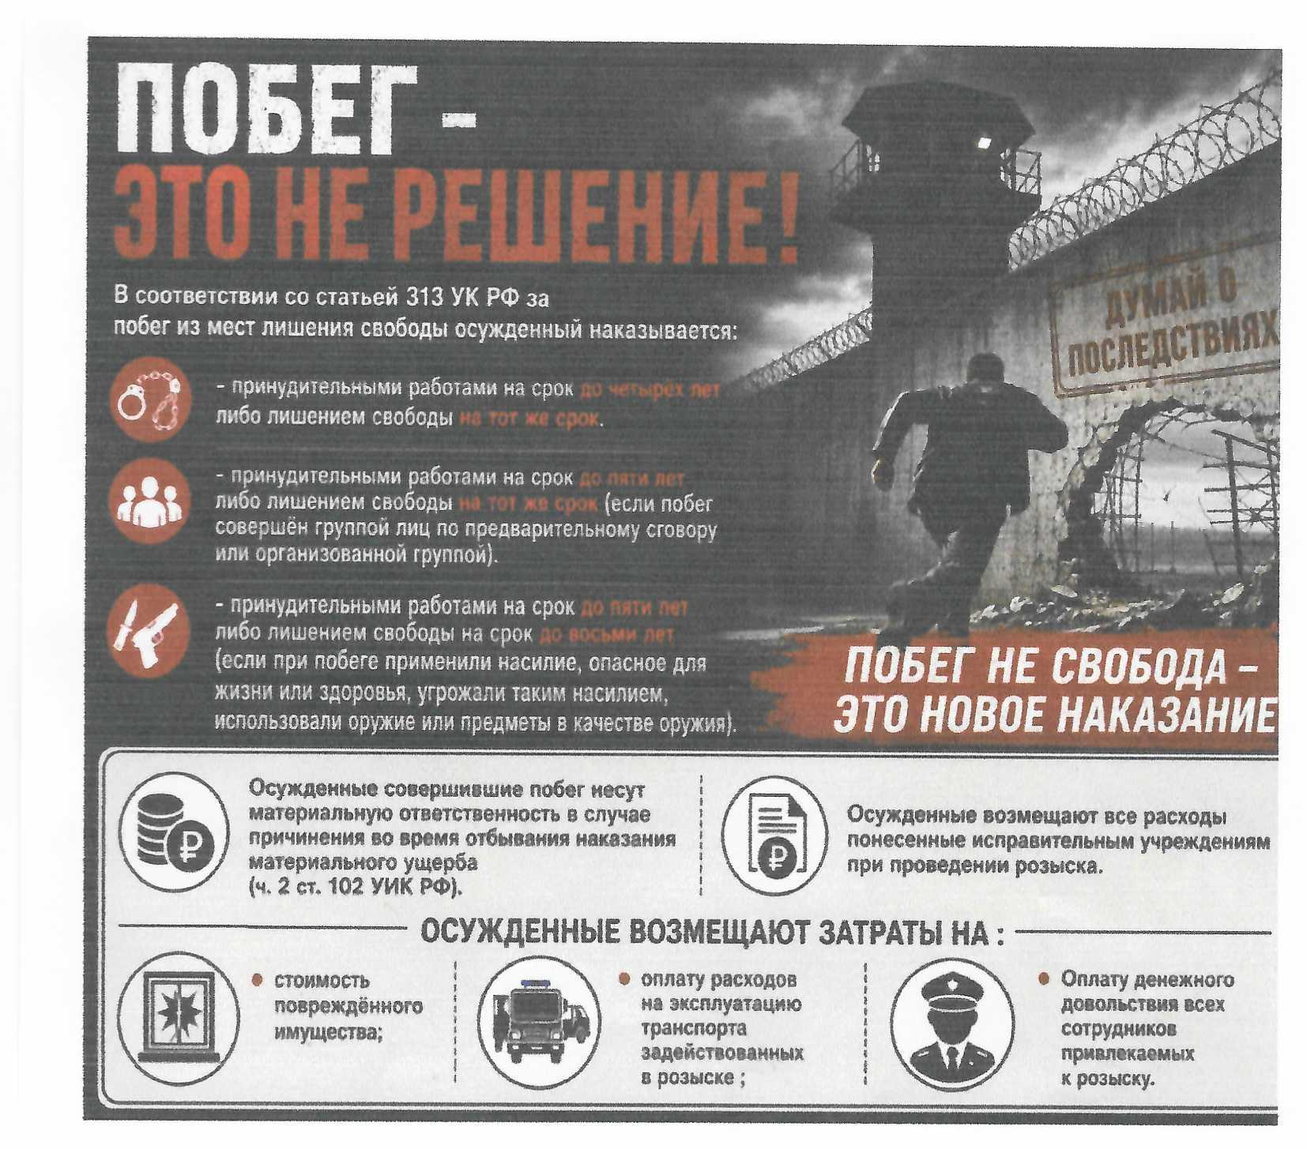

В количестве 2 шт.


